Feuille de route pour la préparation et l’analyse

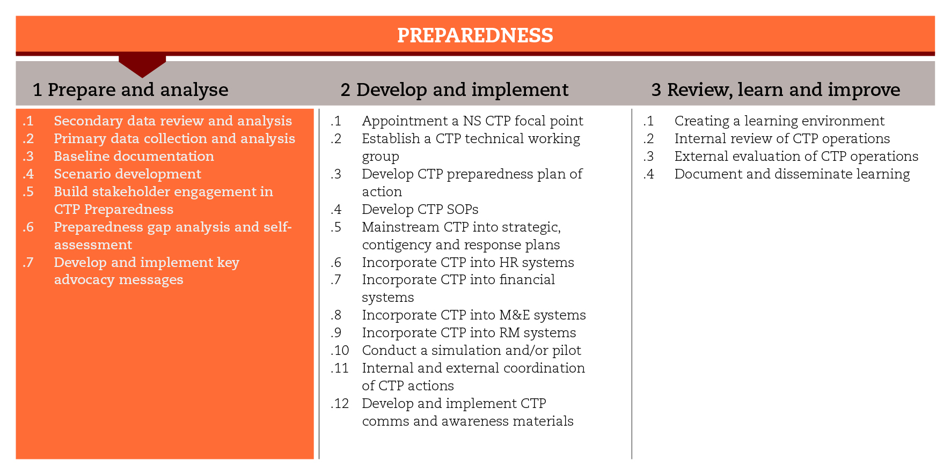

INTRODUCTION
Pour mettre en œuvre des opérations de transferts monétaires en temps opportun et à grande échelle dans une situation d’urgence, les questions relatives à la distribution d’espèces doivent être prises en compte tout au long du processus de préparation. Cette feuille de route est consacrée aux processus consistant à recueillir des données de référence, à élaborer différents scénarios et à recenser les lacunes en matière de préparation aux programmes de transferts monétaires (PTM). La structure du document s’inspire de l’étape de préparation et d’analyse du guide du Mouvement international de la Croix-Rouge et du Croissant-Rouge intitulé Programmes de transferts monétaires : lignes directrices en matière d’intégration et de préparation, qui prévoit sept étapes subsidiaires. Chaque étape subsidiaire contient des outils qui pourront se révéler utiles au fur et à mesure que vous avancerez dans le processus. Les résultats obtenus s’intégreront les uns aux autres. Vous ne serez peut-être pas en mesure d’utiliser tous les outils proposés, mais il est important de respecter au moins les normes minimales définies pour cette étape.

Normes minimales
- La collecte et l’analyse des données secondaires constituent la première étape de la préparation ; elles visent à mettre en évidence les informations manquantes qui devront être obtenues par le biais de la collecte de données primaires.
- Les données de référence doivent être intégrées dans les plans d’urgence et les plans stratégiques annuels, et doivent inclure une analyse des parties prenantes clés, des conditions du marché, des capacités des prestataires de services, de l’accès et des préférences de la communauté, et des risques liés à une éventuelle opération de transferts monétaires.
- Toutes les données secondaires et primaires recueillies doivent être regroupées et consignées dans un rapport sur les données de référence.
- Les scénarios doivent se fonder sur l’analyse du contexte et mentionner les éventuelles opérations pouvant être mises en œuvre.
- En ce qui concerne les scénarios possibles, il est nécessaire d’élaborer au moins le scénario le plus défavorable.
- La sensibilisation doit faire partie dès le départ du processus de préparation et doit répondre aux préoccupations internes et externes pouvant constituer des obstacles à la mise en œuvre d’une opération de transferts monétaires.
- Les principaux responsables des départements clés (gestion des catastrophes, santé, logistique, finances, renforcement des sections, etc.) doivent participer activement au processus de préparation aux PTM.
- Une autoévaluation doit être effectuée afin d’identifier les déficits de capacités organisationnelles empêchant la mise en œuvre de PTM en temps opportun et à grande échelle.

Étapes subsidiaires et outils

Examiner et analyser les données secondaires
L’examen et l’analyse des données secondaires constituent généralement la première étape de la planification de la préparation, car ils fournissent une base de référence permettant de se faire une idée de l’ampleur et de la portée d’une catastrophe future. Les données secondaires peuvent être collectées auprès d’un large éventail de sources, notamment les autorités locales, l’ONU et d’autres organismes humanitaires et du développement. L’accent doit être mis sur la collecte de données relatives aux aspects suivants : historique des aléas et des catastrophes, vulnérabilités ; programmes et politiques du gouvernement ; cadre juridique (notamment questions relatives à la confidentialité et à la protection des données) ; mécanismes de coordination ; capacités et dynamique des marchés ; et infrastructures et services. Parmi les outils de cette étape subsidiaire, vous trouverez une liste de sites Internet susceptibles de fournir des données secondaires utiles. Lorsque l’on utilise des données secondaires, il ne faut pas oublier de se poser les questions suivantes : la source est-elle fiable, la méthodologie est-elle valide et les données sont-elles utilisables ?

Collecter et analyser les données primaires
Les données secondaires sont utilisées pour comprendre le contexte, mais elles ne permettent généralement pas d’obtenir un tableau complet de la situation. Il est probable que vous deviez collecter des informations de première main pour combler les lacunes existantes et répondre aux questions en suspens. C’est ce que l’on appelle la collecte de données primaires. Celles-ci peuvent être collectées par différents moyens, tels que des entretiens et des discussions de groupe avec des interlocuteurs clés. Parmi les outils de cette étape subsidiaire, vous trouverez des outils permettant de répertorier les parties prenantes clés, c’est-à-dire les acteurs qui peuvent influencer de manière significative les opérations de transferts monétaires ou contribuer à leur succès ; une liste des informations relatives aux transferts monétaires qui doivent être recueillies auprès des interlocuteurs clés, notamment les organismes humanitaires, les autorités locales, les communautés et les prestataires de services financiers ; des outils qui vous aideront à quantifier les besoins prioritaires de la population et à déterminer le montant des transferts monétaires potentiels; et des outils permettant d’effectuer une analyse de base des marchés et des risques.

Élaborer un rapport sur les données de référence
L’élaboration d’un rapport final sur les données de référence permet de garantir que toutes les données secondaires et primaires recueillies sont regroupées et facilement accessibles. Ce rapport doit inclure des informations sur la situation, le niveau de capacités et de préparation en matière de PTM, le contexte extérieur et les risques. Ce rapport servira de base à l’élaboration de scénarios.

Élaborer et analyser différents scénarios
Un scénario est un ensemble d’hypothèses fondées sur les données de référence qui porte sur la survenue possible d’une situation d’urgence et la manière dont elle peut évoluer du fait de facteurs ou d’événements déclencheurs, tels que des conflits, des catastrophes, etc. L’élaboration de scénarios peut également s’appuyer sur les données obtenues dans le cadre des autres étapes subsidiaires, notamment l’analyse des lacunes en matière de préparation.
La première chose à faire avant d’élaborer des scénarios est de vérifier si la Société nationale dispose d’un plan national d’urgence. Si tel n’est pas le cas, il peut être utile de commencer par réfléchir aux scénarios d’urgence pouvant exiger l’apport d’une aide humanitaire. Parmi les scénarios d’urgence éventuels, seuls quelques-uns (généralement deux ou trois) méritent d’être approfondis. La sélection de ces scénarios peut être faite à l’aide de la matrice pour l’analyse des scénarios figurant parmi les outils proposés pour cette étape subsidiaire.
Tout scénario doit inclure les aspects suivants : le degré de probabilité et la gravité potentielle de la situation d’urgence ; les éléments déclencheurs et les hypothèses ; le contexte et l’impact potentiels ; et les besoins humanitaires et les obstacles opérationnels qui pourraient en découler. Le scénario doit également donner un aperçu des solutions d’intervention (modalités et mécanismes) et de leur portée. Cette analyse doit s’appuyer sur les données de référence, en particulier les préférences des bénéficiaires et les capacités des marchés et des prestataires de services. Parmi les outils de cette étape subsidiaire, vous trouverez une liste de contrôle permettant de vérifier la faisabilité des solutions de transferts monétaires ainsi qu’un modèle pour l’élaboration de scénarios intégrant toutes les informations pertinentes.

Renforcer la participation des parties prenantes à la préparation aux PTM
Il est important que les principaux responsables des départements clés (gestion des catastrophes, santé, logistique, finances, renforcement des sections, etc.) soient représentés et participent au processus de préparation aux programmes de transferts monétaires. Il peut être utile d’organiser un atelier pour présenter les fondements des PTM et examiner les conclusions du rapport sur les données de référence et les scénarios élaborés. Au cours de l’atelier, des activités participatives, telles qu’une analyse SWOT (forces, faiblesses, possibilités, menaces), peuvent être utilisées pour amener les parties prenantes à réfléchir aux possibilités et aux obstacles que chaque département pourrait rencontrer dans la mise en œuvre des PTM. Parmi les outils de cette étape subsidiaire, vous trouverez un certain nombre de conseils utiles pour organiser un atelier consacré à la préparation aux PTM et élaborer une présentation PowerPoint visant à informer les participants et à les sensibiliser aux PTM. Vous trouverez également un exemple d’analyse SWOT de la préparation.

Analyser et autoévaluer les lacunes en matière de préparation
L’analyse des lacunes en matière de préparation vous permettra d’examiner le degré actuel de préparation opérationnelle aux PTM et de recenser les domaines d’amélioration prioritaires. Cette analyse des lacunes peut être effectuée au cours d’un atelier réunissant le personnel clé de tous les départements concernés (services de soutien et services liés aux programmes). Les outils de cette étape subsidiaire incluent une liste de contrôle permettant aux organisations d’évaluer leur préparation opérationnelle, leurs capacités et leurs lacunes en ce qui concerne la mise en œuvre de PTM. Vous trouverez également un document Excel permettant d’attribuer une note aux domaines clés devant être autoévalués. Les résultats de cet exercice devront être intégrés dans le plan d’action pour la préparation aux PTM.

Élaborer et mettre en œuvre des messages clés de sensibilisation
La sensibilisation est particulièrement importante en ce qui concerne les programmes de transferts monétaires. Les risques pour la réputation, les détournements de fonds, la corruption et la nécessité d’établir des systèmes complexes de suivi et de contrôle financier restent des sources de préoccupation importantes. Ces préoccupations peuvent constituer des obstacles au déploiement de PTM dans les situations d’urgence et devraient donc faire l’objet d’activités de sensibilisation dès le début de l’étape de préparation. Chaque organisation doit déterminer les principaux problèmes inhérents à son contexte et élaborer des messages clés de sensibilisation afin d’y faire face. Les outils de cette étape subsidiaire vous fourniront les grandes lignes d’un processus de sensibilisation interne visant à favoriser une participation accrue aux PTM.
DOCUMENTS DE RÉFÉRENCE
Fédération internationale (2014), Lignes directrices opérationnelles : l’évaluation multisectorielle initiale rapide – élaboration de scénarios, page 54.
Fédération internationale (2013), Programmes de transferts monétaires – mobiliser les dirigeants des Sociétés nationales : conseils et ressources relatifs à la sensibilisation interne
Fédération internationale, Facilitation guide for contingency planning working groups
Mouvement international de la Croix-Rouge et du Croissant-Rouge, Market analysis guidance : https://www.icrc.org/eng/assets/files/publications/icrc-002-4200.pdf

